КОНКУРСНАЯ ДОКУМЕНТАЦИЯ

ДЛЯ ПРОВЕДЕНИЯ КОНКУРСА

НА ПРАВО ЗАКЛЮЧЕНИЯ ДОГоВОРА

НА УСТАНОВКУ И ЭКСПЛУАТАЦИЮ РЕКЛАМНых КОНСТРУКЦИй на земельных участках, которые находятся в муниципальной собственности или государственная собственность на которые не разграничена на территории гатчинского муниципального района ленинградской области

(СИти-лайты 1,2мх1,8м)

ЧАСТЬ 3. ТЕХНИЧЕСКОЕ ЗАДАНИЕ.

ТЕХНИЧЕСКОЕ ЗАДАНИЕ

Общие требования
  - Предметом настоящего конкурса является право заключения гражданско-правового договора, предметом которого является установка и эксплуатация рекламных конструкций, находящихся на территории Гатчинского муниципального района Ленинградской области (Сити-лайты 1,2мх1,8м).
  - Начальная (минимальная) цена договора – 2 555 712,00 руб.
Начальная (минимальная) цена договора (далее - НМЦД) определена и обоснована Организатором торгов в соответствии с решением Совета депутатов Гатчинского муниципального района Ленинградской области от 22.09.2017 № 258 «Об определении начальной (минимальной) цены договора при проведении конкурсов на право заключения договора на установку и эксплуатацию рекламной конструкции на земельном участке, который находится в муниципальной собственности или государственная собственность на который не разграничена, а также на здании или ином недвижимом имуществе, находящихся в муниципальной собственности на территории Гатчинского муниципального района» (Приложение № 2 к Техническому заданию).
  - Перечень типов, мест и адресов расположения рекламных конструкций определен в соответствии со Схемой территориального размещения рекламных конструкций на территории МО «Гатчинский муниципальный район» (далее – Схема), утвержденной постановлением администрации Гатчинского муниципального района № 2732 от 23.07.2014:
№ п/п | Населенный пункт | № в соответствии со Схемой | Площадь информационного поля, кв.м. | Тип рекламной конструкции | Адрес*
1 | Город Гатчина | 94 | 4,32 | Сити-лайт (1,2мх1,8м), тип № 2 | пр. 25 Октября, напротив д.2
2 | Город Гатчина | 95 | 4,32 | Сити-лайт (1,2мх1,8м), тип № 1 | пр. 25 Октября, напротив д.4
3 | Город Гатчина | 96 | 4,32 | Сити-лайт (1,2мх1,8м), тип № 1 | пр. 25 Октября, напротив д.9
4 | Город Гатчина | 97 | 4,32 | Сити-лайт (1,2мх1,8м), тип № 1 | пр. 25 Октября, напротив д.31
5 | Город Гатчина | 98 | 4,32 | Сити-лайт (1,2мх1,8м), тип № 1 | пр. 25 Октября, напротив д.35
6 | Город Гатчина | 99 | 4,32 | Сити-лайт (1,2мх1,8м), тип № 1 | пр. 25 Октября, напротив д.37
7 | Город Гатчина | 100 | 4,32 | Сити-лайт (1,2мх1,8м), тип № 2 | пр. 25 Октября, напротив д.34
8 | Город Гатчина | 101 | 4,32 | Сити-лайт (1,2мх1,8м), тип № 1 | пр. 25 Октября, напротив д.38
9 | Город Гатчина | 102 | 4,32 | Сити-лайт (1,2мх1,8м), тип № 1 | пр. 25 Октября, напротив д.42
10 | Город Гатчина | 103 | 4,32 | Сити-лайт (1,2мх1,8м), тип № 1 | пр. 25 Октября, напротив д.47
11 | Город Гатчина | 104 | 4,32 | Сити-лайт (1,2мх1,8м), тип № 1 | пр. 25 Октября/ул.7 Армия
12 | Город Гатчина | 105 | 4,32 | Сити-лайт (1,2мх1,8м), тип № 1 | пр. 25 Октября, напротив д.59
13 | Город Гатчина | 106 | 4,32 | Сити-лайт (1,2мх1,8м), тип № 1 | пр. 25 Октября, напротив д.63
14 | Город Гатчина | 4-2 | 4,32 | Сити-лайт (1,2мх1,8м), тип № 1 | ул. Хохлова, д. 2а
15 | Город Гатчина | 4-3 | 4,32 | Сити-лайт (1,2мх1,8м), тип № 1 | ул. Карла Маркса, д. 44
16 | Город Гатчина | 4-5 | 4,32 | Сити-лайт (1,2мх1,8м), тип № 1 | ул. Чехова, д. 36
17 | Пос. Новый Свет | 4-6 | 4,32 | Сити-лайт (1,2мх1,8м), тип № 1 | д. 4
* - Конкретное место установки рекламной конструкции определено в Схеме

- Сроки установки и эксплуатации рекламной конструкции

  - Рекламная конструкция устанавливается и эксплуатируется в течении 10 лет с даты вступления договора в силу в соответствии с Постановлением правительства Ленинградской области №69 от 20 марта 2014 года «О мерах по реализации Федерального закона "О рекламе" и внесении изменений в постановление Правительства Ленинградской области от 4 мая 2009 года N 125 "О реорганизации комитета по информационно-аналитическому обеспечению Ленинградской области"».
- Форма, сроки и порядок оплаты

  - Форма, сроки и порядок оплаты установлены в Части 4 Конкурсной документации (проект договора).

- Требования к рекламной конструкции и к ее установке и эксплуатации

  - Требования к качеству (техническим характеристикам) рекламных конструкций установлены в приложении № 1 к техническому заданию.
  - Рекламная конструкция должна устанавливаться и эксплуатироваться в соответствии с ГОСТ Р 52044-2003, ГОСТ Р 52766-2007.
  - Рекламные конструкции, установленные на территории Гатчинского муниципального района, должны соответствовать внешнему архитектурному облику сложившейся застройки.
  - Рекламные конструкции должны быть спроектированы, изготовлены и установлены в соответствии с существующими строительными нормами и правилами, ГОСТами, ПУЭ, техническими регламентами и другими нормативными актами, содержащими требования для конструкций данного типа. Все конструкции должны соответствовать требованиям соответствующих санитарных норм и правил (в том числе требований к освещенности, электромагнитному излучению и пр.).
  - Рекламные конструкции не должны нарушать требований законодательства Российской Федерации об объектах культурного наследия народов Российской Федерации, их охране и использовании.
  - После установки рекламной конструкций должно быть восстановлено нарушенное благоустройство. Установленные рекламные конструкции должны соответствовать требованиям нормативных актов по безопасности движения транспорта.
  - Рекламные конструкции, установленные на территориях общего пользования, должны обеспечивать свободный проход пешеходов, возможность уборки улиц и тротуаров.
  - Рекламные конструкции должны эксплуатироваться в соответствии с требованиями технической документации на соответствующие конструкции.
  - Рекламные конструкции должны обладать такими свойствами, чтобы при их эксплуатации не возникало угрозы причинения вреда жизни или здоровью людей и их имуществу, а также окружающей среде в результате, в том числе разрушения полностью или частично, деформации, повреждения конструктивных элементов зданий, строений и сооружений, инженерного и иного оборудования.
  - Владелец рекламной конструкции обязан мыть и очищать от загрязнения принадлежащие ему рекламные конструкции по мере необходимости, но не реже двух раз в месяц.
  - Устранение повреждений рекламных изображений на рекламных конструкциях осуществляется их владельцами незамедлительно после выявления указанных фактов и (или) по предписаниям собственника недвижимого имущества на котором установлена рекламная конструкция. В случае необходимости приведения конструкций в надлежащий вид его владелец обязан выполнить помывку и покраску конструкции.
  - На рекламной конструкции должно быть предусмотрено специальное место для размещения информации о маршрутах и интервалах движения (расписание) общественного транспорта.
  - В случае принятия муниципального правового акта Гатчинского муниципального района, регламентирующего установку и эксплуатацию рекламных конструкций, в период действия договора, при установке и эксплуатации рекламных конструкций надлежит руководствоваться в том числе им.

Приложения к настоящему техническому заданию
  - Приложение № 1. Требования к качеству (техническим характеристикам) рекламных конструкций.
  - Приложение № 2. Расчет начальной (минимальной) цены договора.
Приложение № 1
к Техническому заданию

Требования к качеству (техническим характеристикам) рекламных конструкций

№ п/п | Наименование рекламной конструкции | Требования к качеству (технические характеристики)
1 | 2 | 3
1 | Сити-лайт 1,2мх1,8м, тип № 1 | Рекламная конструкция должна соответствовать требованиям ГОСТ Р 52044-2003.  Рекламная конструкция должна представлять собой отдельно стоящий короб с двумя рекламными поверхностями.  Экран должен быть предназначен для демонстрации информационного контента (реклама, новости, социальная информация, навигация и т. д.).  Рекламный короб должен состоять из оголовка (верхняя часть короба) и опоры (нижняя часть короба).  Габаритные размеры оголовка: не менее 1900 мм не более 2200 мм по высоте, не менее 1300 мм не более 1500 мм по ширине, не менее 200 мм не более 250 мм по глубине. Высота опоры должна быть не менее 300 мм не более 800 мм.  Внутри оголовка должен быть расположен силовой каркас, состоящий из стальной прямоугольной трубы сечением не менее 25х40х3 мм не более 40х80х4 мм. Силовой каркас оголовка должен быть закрыт декоративным обрамлением из профиля алюминиевого сплава согласно ГОСТ 4784-74, общая длина обрамления оголовка не менее 6500 мм не более 6700мм.  Размеры видимого статического изображения (информационного поля) должны быть 1200 х1800 мм.  Конструкция должна быть рассчитана на все ветровые, снеговые и другие нагрузки, действующие на световой короб, согласно ГОСТ, СНиП, для II ветрового района, выдерживать скоростной напор ветра до 30 кг./кв.м.
2 | Сити-лайт 1,2мх1,8м, тип № 2 | Рекламная конструкция должна соответствовать требованиям ГОСТ Р 52044-2003.  Рекламная конструкция должна представлять собой отдельно стоящий короб с двумя рекламными поверхностями (для статического и мультимедийного изображений).  Сити-лайт с одной стороны должен быть оборудован светодиодным экраном со следующими характеристиками:  -размер экрана должен быть 1250 х 1750 мм  - шаг пикселей, не более 3,9 мм.  - разрешение экрана, не менее 320 х 448 пикселей  -потребляемая мощность, не более 600 Вт.  Экран должен быть предназначен для демонстрации информационного контента (реклама, новости, социальная информация, навигация и т. д.).  Рекламный короб должен состоять из оголовка (верхняя часть короба) и опоры (нижняя часть короба).  Габаритные размеры оголовка: не менее 1900 мм не более 2200 мм по высоте, не менее 1300 мм не более 1500 мм по ширине, не менее 200 мм не более 250 мм по глубине. Высота опоры должна быть не менее 300 мм не более 800 мм.  Внутри оголовка должен быть расположен силовой каркас, состоящий из стальной прямоугольной трубы сечением не менее 25х40х3 мм не более 40х80х4 мм. Силовой каркас оголовка должен быть закрыт декоративным обрамлением из профиля алюминиевого сплава согласно ГОСТ 4784-74, общая длина обрамления оголовка не менее 6500 мм не более 6700мм.  Размеры видимого статического изображения (информационного поля) должны быть 1200 х1800 мм.  Подсветка статического изображения светового короба должна быть выполнена из светодиодных модулей. Светодиодные модули должны обеспечивать равномерную подсветку всего периметра статического изображения светового короба.  Конструкция должна быть рассчитана на все ветровые, снеговые и другие нагрузки, действующие на световой короб, согласно ГОСТ, СНиП, для II ветрового района, выдерживать скоростной напор ветра до 30 кг./кв.м.  Эскиз рекламной конструкции  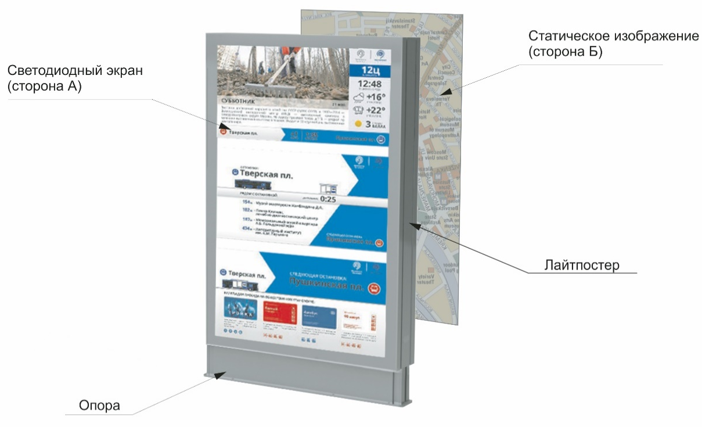

Приложение № 2
к Техническому заданию

Расчет начальной (минимальной) цены договора

Расчет начальной (минимальной) цены договора (далее - НМЦД) осуществлен в соответствии с решением Совета депутатов Гатчинского муниципального района Ленинградской области от 22.09.2017 № 258 «Об определении начальной (минимальной) цены договора при проведении конкурсов на право заключения договора на установку и эксплуатацию рекламной конструкции на земельном участке, который находится в муниципальной собственности или государственная собственность на который не разграничена, а также на здании или ином недвижимом имуществе, находящихся в муниципальной собственности на территории Гатчинского муниципального района», на основе отчета «Об оценке рыночной стоимости права установки и эксплуатации рекламных конструкций по договору с органами Гатчинского муниципального района на срок 10 лет в целях установления начальной цены проведения торгов» подготовленного союзом «Ленинградская областная торгово-промышленная палата».

№ п/п | Наименование рекламной конструкции | Кол-во, шт. | Рыночной стоимости права установки и эксплуатации рекламных конструкций за 1кв.м. рекламной поверхности конструкции в месяц, руб. | Общая площадь рекламной поверхности конструкции, кв.м. | Размер ежемесячной платы за установку и эксплуатацию рекламной конструкции, руб.  (ст.4 х ст.5) | Период установки и эксплуатации рекламной конструкции, мес. | НМЦД, руб.  (ст.3 х ст.6 х ст.7)
1 | 2 | 3 | 4 | 5 | 6 | 7 | 8
1. | Сити-лайт 1,2мх1,8м, тип № 1 | 15 | 290 | 4,32 | 1 252,80 | 120 | 2 255 040,00
2. | Сити-лайт 1,2мх1,8м, тип № 2 | 2 | 290 | 4,32 | 1 252,80 | 120 | 300 672,00
Всего НМЦД, руб |  |  |  |  |  |  | 2 555 712,00

